第八章 纱线的主要参数
教学目标：
1、使学生了解纱线主要参数的具体定义。
2、使学生掌握纱线各种参数的测量指标及测试方法，掌握测试仪器的使用。
3、使学生了解各种参数对纱线性质的影响。
教学重点与难点：
1、教学重点：纱线主要参数的测量指标和测量方法
2、教学难点：纱线主要参数的测量方法及测试仪器的使用
教学与学习建议：
1、教学建议
授课形式：讲解与讨论，实验
准备常规纱线的实物样品和显微镜标样，从宏观和微观两方面讲解纱线的主要参数的意义；
通过举例示范讲解纱线主要参数的测试方法。
充分做好实验准备
2、学习建议
通过观察纱线实物样品和显微镜标样，从宏观和微观两方面理解纱线主要参数的定义；
通过记忆和理解，掌握纱线主要参数的测量指标及测试方法；。
通过实验操作掌握纱线参数的测量方法及测试仪器的正确使用

第八章 纱线的主要参数
纱线的基本特征包括纱线的外观形态特征、加捻特征、纤维在纱线中的转移及分布特征，以及纱线表面的毛羽和内部膨松性等。

第一节纱线的直径
纱线的直径是进行机织物、针织物设计和确定编织工艺的主要参数。在纺织生产中，要根据纱线的直径来调整络筒机清纱器的工艺设定。
纱线直径是指纱线横截面的平均直径，由于纱线截面不呈圆形，表面还有毛羽，而且存在粗细不均匀，因此纱线直径的测量比较困难，试样误差和试验误差都比较大，一般常以计算估计。
一般棉纱的直径约为0．13～0．28mm，较粗的棉纱也只有0．4mm左右。
1、 直接测量
纱线的直径或称投影宽度,常用显微镜、投影仪、光学自动测量仪测量等。
2、理论估计平均值
设：纱线为圆柱体，长度为L(mm)，重量为G(mg)，截面积为s(mm²)，直径为d(mm)，密为δ(g／cm³)，则：
$d=0\text{.}\text{03568}\sqrt{\frac{N_{t}}{δ_{y}}}$ （8-1）
第二节 纱线的线密度与体积密度
线密度是纤维很重要的物理特性和几何特征之一，它不仅影响纺织加工和产品质量，而且还与织物的服用性能密切相关。同样，线密度也是纱线最重要的指标。纱线的线密度影响到纺织品的物理机械性能、手感、风格等，它也是进行织物设计的重要依据之一。
一、线密度指标
纤维和纱线的线密度有多种表示形式，一般采用与纱线截面积成比例的间接指标来表示。常用的指标有特克斯（号数）、公制支数、英制支数、旦数等。
1、线密度Nt
特克斯制是ISO 采用的纱线细度指标，是千米长的纱线在公定回潮率时的重量（标准重量）。
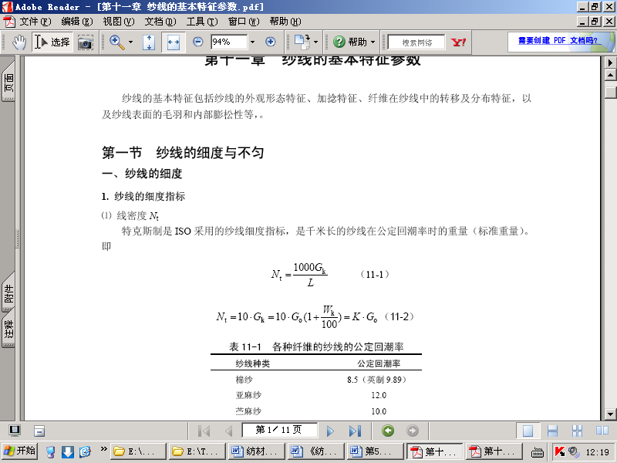
2、旦尼尔数D
旦尼尔数（旦数D）较多地在化学纤维中应用，因此长丝纱的粗细表达仍有应用D 来表示的。
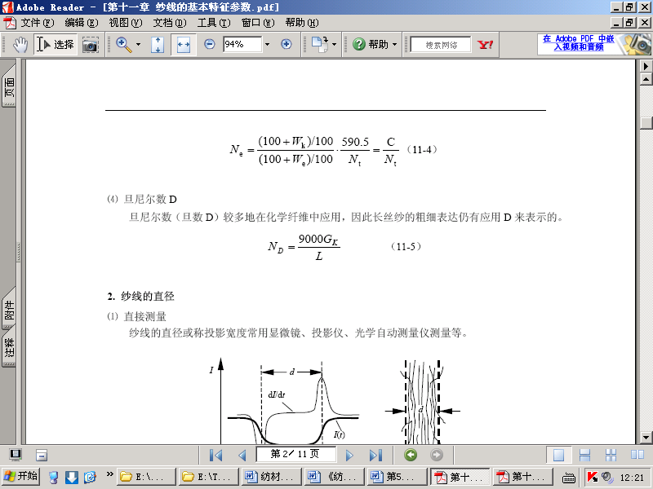

3、公制支数Nm
毛纺及毛型化纤纯纺或混纺纱线的细度也应以特克斯为计量单位。国际上一些国家和地区仍习惯沿用传统的公制支数来表示。
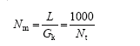
4、 英制支数Ne
英制支数是我国计量棉纱线及棉型纱线细度曾用旧指标。目前，仍有国家和地区在使用该细度指标。英制支数是指在英制公定回潮率下（表11-1），一磅重的棉纱线所具有多少个840 码的长度倍数，既多少英支。
在股线的线密度表示中，特数制以组成股线的单纱特数乘上合股数来表示，如14×2。当股线中单纱的特数不同时，则以单纱的特数相加来表示，如16+18。支数制以组成股线的单纱的支数除以股数来表示，如50/2。如果组成股线的单纱的支数不同，则应把单纱的支数并列，用斜线划开，如24/48。
化学纤维的复丝线密度，用组成复丝的单丝根数和总特克斯数表示。如：16.5 tex/30 f，表示复丝总线密度为16.5 tex，单丝根数为30根。化学纤维或蚕丝的复丝线密度为组成该复丝的单丝线密度之和。

二、纱线的体积密度
纱线的体积密度是指单位体积纱线的质量。常用单位为克/厘米³（g/cm³）。纱线的体积密度δ随组成纱线的纤维材料、性质及纱线捻系数而不同。几种纱线的参考数值见表1-1-16。
表8-2 部分纱线体积重量

纱线种类 | 体积重量δ（g/cm³）
棉纱 | 0.80～0.90
精梳毛纱 | 0.75～0.81
粗梳毛纱 | 0.65～0.72
亚麻纱 | 0.90～1.00
绢纺纱 | 0.73～0.78
粘胶纤维纱 | 0.80～0.90
涤棉纱（65/35） | 0.80～0.95

第三节 纱线的捻度与纤维的径向转移
一、纱线的加捻
1、加捻在短纤维成纱中的作用
使纱条截面产生相对回转,纤维倾斜,纱条结构紧密,强力增大.
2、纱线的加捻特征指标
（1） 捻度
定义：单位长度的捻回数.
加捻使纱线的两个截面产生相对回转，两截面的相对回转数称为捻回数。

特数制 Tt | 捻回/10cm
公制 Tm | 捻回/m
英制 Te | 捻回/英寸

T t = 3.937T_{e} = 0.1T_{m}
捻度特点：
优:测量方便
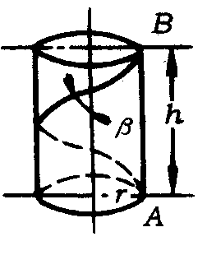
缺:只能比较同特纱的加捻程度， 不能比较不同特纱的加捻程度
（2）捻系数
$$\begin{aligned}∵αt=\text{892}\sqrt{γ}\text{tg}β \\ \end{aligned}$$
捻系数的特点
（1）既能反映同特纱的加捻程度，又能反映不同特纱的加捻程度。
（2）与捻度之间运算方便。
实际生产中常用它来表示纱线的加捻程度。
A.对于相同成分的纤维纺成的纱而言，αt只与β有关， β↑，tg β ↑， αt ↑，所以捻系数和捻回角一样既能反映同特纱的加捻程度又能反映不同特纱的加捻程度。
B.对于不同成分的纤维纺成的纱而言，捻系数没有可比性。
捻系数与捻度的换算关系
$\text{Tm}=αm\sqrt{\text{Nm}}$$\text{Te}=αe\sqrt{\text{Ne}}$$\text{Tt}=\frac{αt}{\sqrt{\text{Nt}}}$

（3）捻回角
加捻后表层纤维与纱条轴线的夹角，称为捻回角，如图8-5 所示。
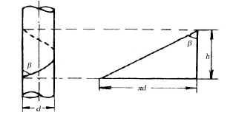
图8-5 纱的捻回角
（4）捻向
纱线加捻的方向。即加捻后纤维在纱中的倾斜方向。有Z捻和S捻。

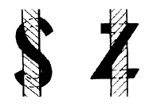
图8-6 捻向示意图 图8-7 纱线捻向对织物性质的影响
捻向应用：
单纱多用Z捻,利于挡车操作.
股线多用S捻,捻回稳定.
捻向配合影响织物外观，如 图8-7。
（5） 捻幅
加捻时，纱截面上的一点在单位长度内转过的弧长称为捻幅。（如图）
由图可见，捻幅实际就是捻回角的正切，所以它也能表示加捻程度的大小。

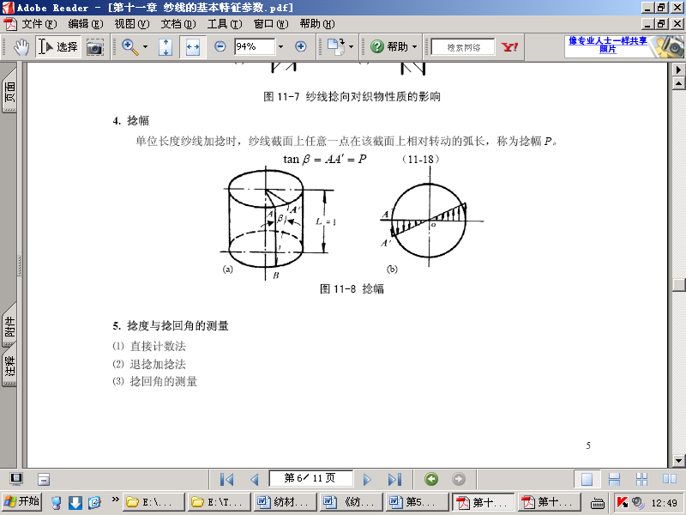
图8-8 纱线捻幅

3、捻度与捻回角的测量
（1）解捻法
将试样完全解捻后在回转夹头的计数盘上读得回转数，即为该段试样的捻回数，从而进一步计算出捻度。
此法适用于长丝纱和股线。
（2）解捻加捻法
使一定张力下一定长度的纱解捻，然后再反向加捻相同的捻回数，最后读数是该段纱捻回数的2倍。
短纤纱采用此法。
两种方法所用仪器都是Y331型纱线捻度机。
⑶ 捻回角的测量
图8-9 测量单纱和股线的捻回角

4、加捻对纱线性质的影响
（1）对纱线密度δ、直径d的影响
α↑，δ↑，d↓, 超过一定范围后，影响不大
（2）对强度的影响：临界捻系数之前随捻系数的增大而，之后则下降
（3）对断裂伸长率的影响：α↑，断裂伸长率增大
（4）对织物厚度、强度、手感、弹性等的影响
图8-11捻系数与断裂强度的关系

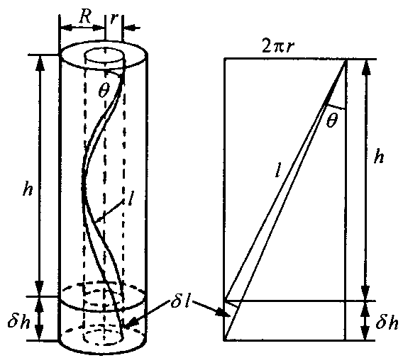
图11-12 拉伸中纤维与纱的伸长示意

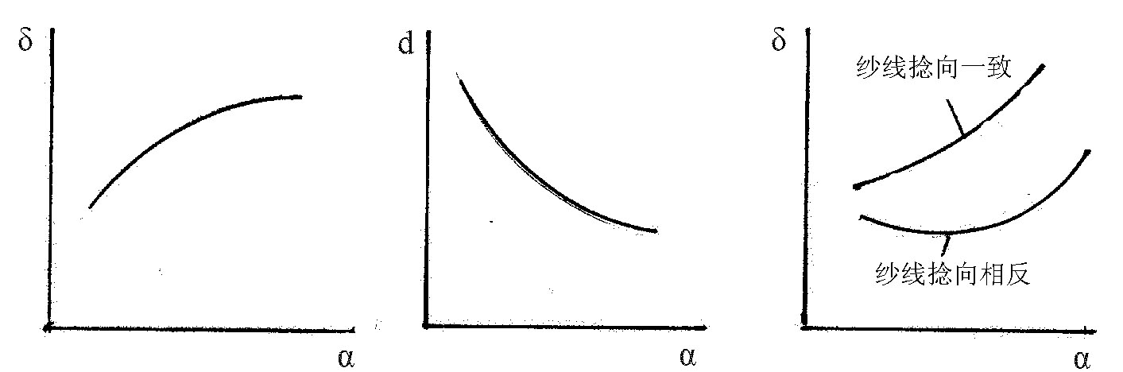
(a) 体积质量 (b) 纱线直径 (c) 股线体积质量
图11-13 体积质量、直径和捻系数的关系

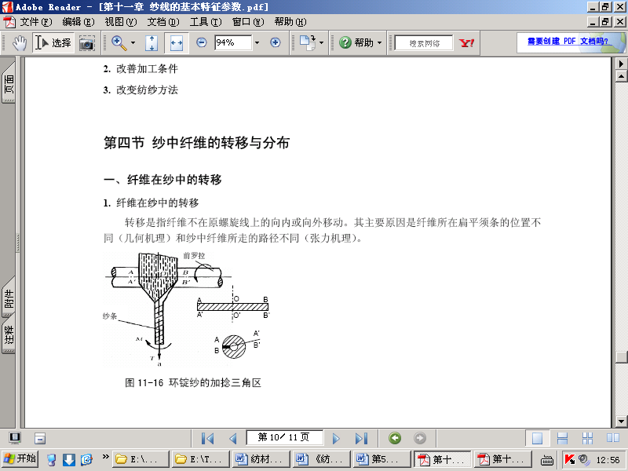
二、纤维在纱中的转移
图8-16 环锭纱的加捻三角区

（一） 纤维在纱中的转移
1. 纤维在纱中的转移
转移是指纤维不在原螺旋线上的向内或向外移动。其主要原因是纤维所在扁平须条的位置不同（几何机理）和纱中纤维所走的路径不同（张力机理）。
对于传统环锭纺纱，处在加捻三角区中的纤维因受到纺纱张力和加捻的作用，产生了向心压力或径向压力。纤维在向心压力作用下反复发生内外多次转移，纤维的两端露在纱体外面形成毛羽。整根转移纤维在环锭纱中呈圆锥形螺旋线排列，因而纱体中纤维不是分层排列的。这个特征使成纱中纤维内外缠绕连结，成纱结构紧密，强度增加。

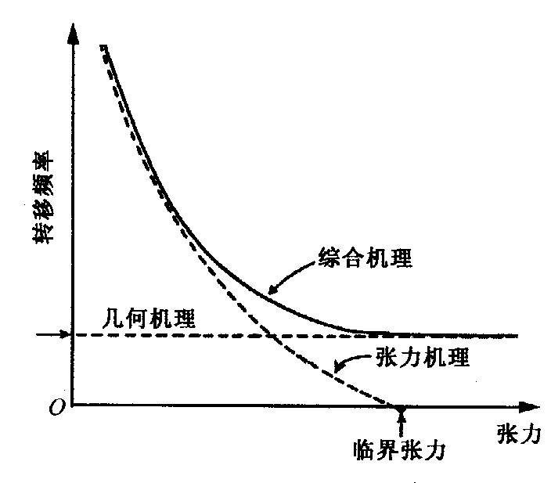
图8-17 转移机理对转移频率的影响

2. 纤维转移的测试方法
目前研究纱线中纤维排列形态的方法主要有浸液投影法、切片法、x射线法和放射性辐射法等。
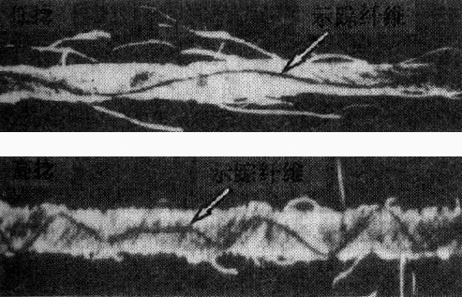
示踪纤维
示踪纤维
图11-18 示踪染色纤维的几何形态

（二）纤维在纱截面中的径向分布
1. 纤维在纱截面中径向分布规律
早期的研究表明：
①纤维长度不等时，较长纤维会优先向纱内转移，较短纤维倾向于纱的外层，因为长纤维与较多的纤维接触，在加捻时有被拉入纱内层的趋势，较短纤维则易被挤到纱的外层；
②纤维粗细不等时，一般粗的纤维会较多地趋向纱的外层，而细的纤维则位于纱的内层，这是因为粗纤维一般较硬挺，空间位阻大，在细纱加捻区中不容易挤入纱中心部分，细软的纤维则相对容易嵌入纱的内层；
③初始模量较大的纤维会较多地趋向纱的内层，因为加捻时纤维的张力较大，故产生较大的向心压力；
④抗弯刚度大的纤维容易分布在纱的内层；
⑤圆形截面纤维因比表面积小，或体积小，则容易克服阻力挤入纱内层；
⑥除此以外，纤维的卷曲性、摩擦系数，纱的细度和捻系数也是影响纤维转移的因素等。
2. 纤维径向分布参数
⑴ 汉密尔顿指数
汉密尔顿指数是以计算纤维在纱截面中的分布矩为基础，求出两种纤维中一种的向外（内）转移分布参数。

图8-19 汉密尔顿指数计算流程及等分同心圆
⑵ Onion指数

第四节 纱线的条干均匀度
（一）纱线的细度不匀
1. 细度不匀率指标
⑴ 平均差系数U
指各数据与平均数之差的绝对值的平均值对数据平均值的百分比。
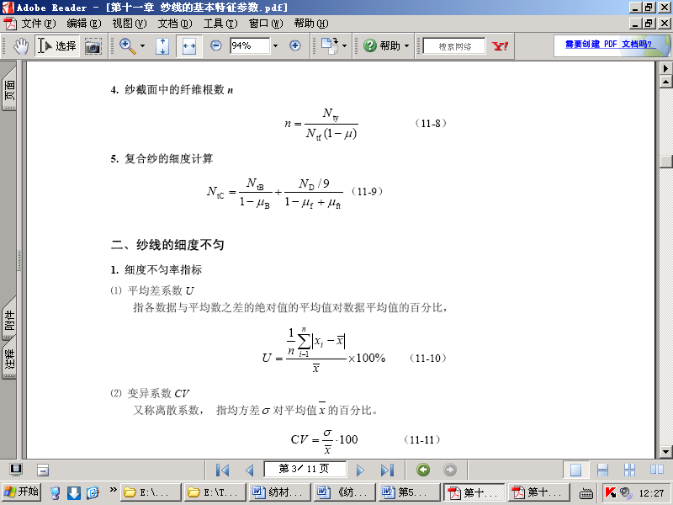
⑵ 变异系数CV
又称离散系数， 指均方差σ 对平均值x 的百分比。
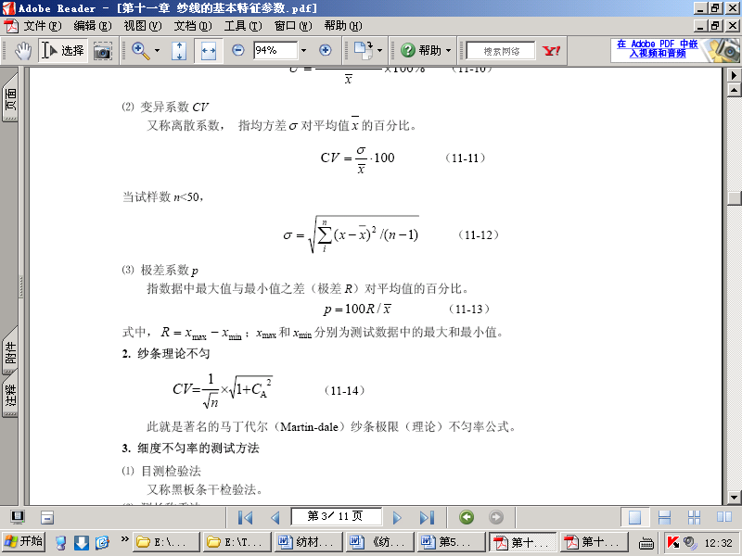(当试样数n<50)
⑶ 极差系数p
指数据中最大值与最小值之差（极差R）对平均值的百分比。

2. 纱条理论不匀
此就是著名的马丁代尔（Martin-dale）纱条极限（理论）不匀率公式。

3. 细度不匀率的测试方法
⑴ 目测检验法
又称黑板条干检验法。
⑵ 测长称重法
又称切断称重法。
⑶ 电子条干均匀度测试法
电容式条干均匀度仪，即国际上通用的乌斯特(Uster)条干均匀度仪。
图8-2 纱条不匀直观图（上）和波谱图（下）

⑷ 光电子条干均匀度测量法
EIB-S 的测量原理非常简单，就是利用CCD 摄取纱条的投影宽度，见前图11-1。

（三）纱条细度不匀的构成及测量影响

1. 纱条细度不匀的构成波谱表达
⑴ 纱条细度不匀的构成
纱条粗细不匀的经典说法包括三类：随机不匀、加工不匀和偶发不匀。
⑵ 条干不匀的波谱图

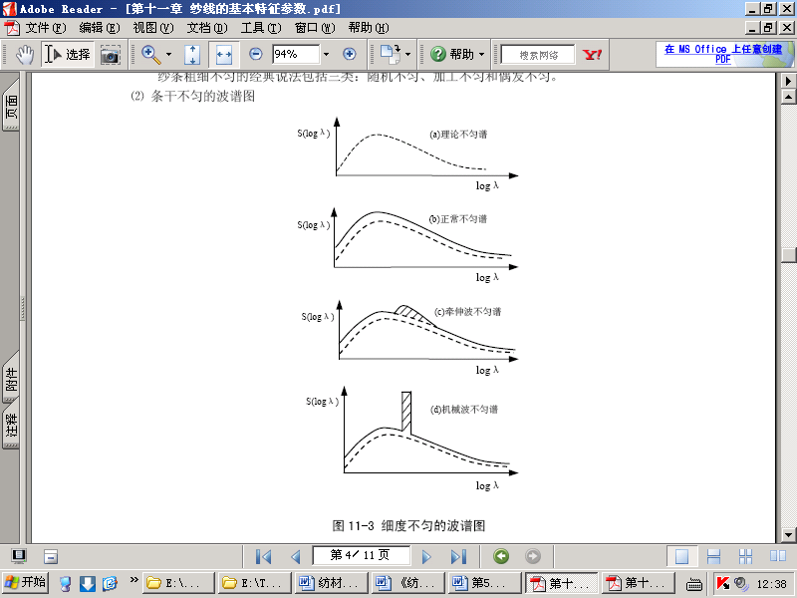

2. 细度不匀测量的影响
⑴ 方法的影响
⑵ 取样长短的影响
理论上纱条的总不匀CV 是不随片段长度的改变而变的，为定值。其与片段间细度不匀（简称外不匀）CVB(l)和片段内不匀（简称内不匀）CVI(l)的的关系为：
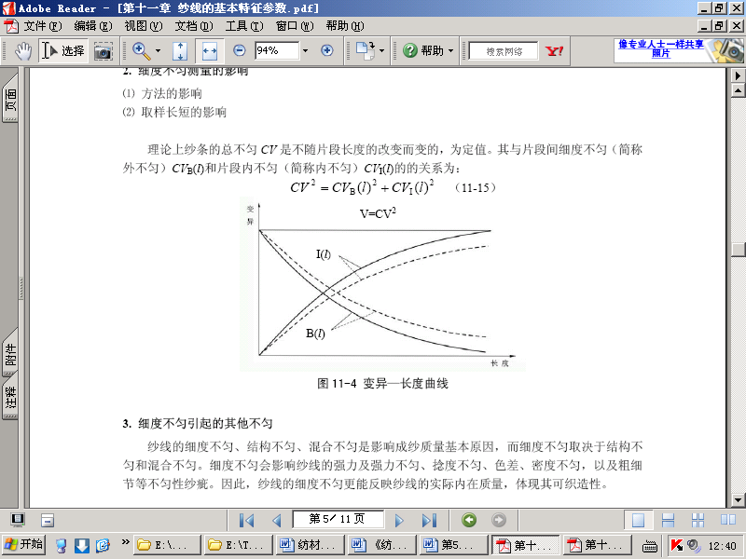

3. 细度不匀引起的其他不匀
纱线的细度不匀、结构不匀、混合不匀是影响成纱质量基本原因，而细度不匀取决于结构不匀和混合不匀。细度不匀会影响纱线的强力及强力不匀、捻度不匀、色差、密度不匀，以及粗细节等不匀性纱疵。因此，纱线的细度不匀更能反映纱线的实际内在质量，体现其可织造性。

第五节 纱线的毛羽
一、毛羽的形成与基本形态
1、毛羽定义
伸出于纱线主体外的纤维端或圈。
2、形态
线状的（纤维头端）
圈状的（纤维圈）
簇状的（纤维集合体）
图8-14 毛羽的基本形态

3、毛羽的形成
纤维端头在加捻三角区中因为不受张力而被挤在纱线外层形成毛羽。
⑴ 加捻形成毛羽
⑵ 过程形成毛羽
二、毛羽的特征指标
1、单位长度的毛羽数 nf
最常用，反映毛羽的密度。
2、毛羽平均长度和总长度
3、毛羽的总面积

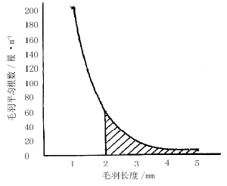
图5-15 毛羽指数与毛羽长度关系曲线
三、毛羽的测量方法
1. 光电式测量法
2. 烧毛称重法
3. 投影计数法
4. 静电法
四、毛羽的控制
1. 纤维的选择
2. 改善加工条件
3. 改变纺纱方法

第六节 纱线的疵点
纱疵是指在纺纱过程中形成的疵点，纱疵的存在，不仅影响到纱线质量及纺纱厂的生产效率，而且也影响到棉布的等级。国家现行考核棉纱的质量标准(GB/T39893)中规定了评为优等纱的应另加10万米纱疵一项作为分等指标。因此对于优等纱而言，纺纱厂不但要重视五项常规指标，而且要重视十万米纱疵的数量，合理设定电清工艺参数，将其控制在一定的范围内。
- 纱疵的分类
习惯上，我们将条干均匀度仪测试出来的三节（粗节、细节、棉结）称为技术性纱疵，而将纱疵分级仪测出的纱疵即十万米纱疵称为管理性纱疵，技术性纱疵的多少主要取决于原料、工艺及设备。而管理性纱疵主要与运转操作、设备状态等管理类的弹性指标有关，两类纱疵产生的原因既相互关联且各有测重点，这里我们只研究管理性纱疵即十万米纱疵。纱疵分级仪，其分级的方法是根据纱疵的长度和粗细来区分，将纱疵分为短粗节（16种）、长粗节（3种）和长细节（4种）。
1.短粗节
是指纱疵截面积比正常纱线+100%以上，长度在8cm以下者，A1、A2……D1、D4，其中A4、A3、B4、B3、C4、C3、D4、D3、D2 ，9级对后工序影响严重，是纺纱厂应该严格控制的对象。
2. 长粗节
是指纱疵截面比正常+45%以上，长度在8cm以上者，包括E、F、G三级，其中F级的纱疵长度在8～32cm间，截面积在+45%～+100%之间，又称双纱纱疵。
3.长细节
纱线截面积比正常纱线-30%～-75%，长度在8cm以上者，包括H1、H2、I1、I2四种，一般情况下，较多的是H1和I1。
二 纱疵形成的原因
1、 由于原料引起的纱疵
由于纤维原料引起纱疵的百分率，大约在16%到30%之间。和纤维的种类有关。例如：纯化纤约30%。在这种情况下，清棉的开松程度及梳棉的除杂效率是非常重要的因素；另一种极端情况下，纯化纤纱线纤维的卷曲程度也是一个重要的因素，特别是非常小的棉结纱疵，主要是由于纤维的卷曲并缠绕在一起；另一种原因是由于整理剂，油脂添加物或别的润滑剂引起的，但也有可能是由于受温度的影响。纤维勾结，在低温条件下比高温度条件下发生的机率高的多。
2、 由于加工过程形成的纱疵
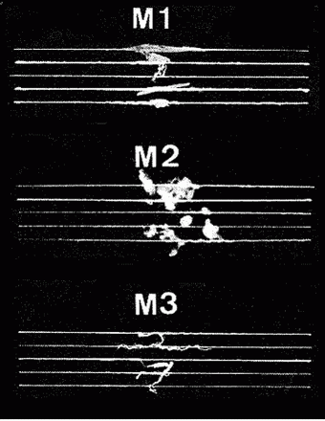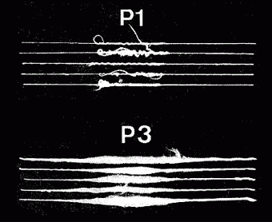
M1：杂质、异物
这种型式的纱疵很容易解释，在很多情况下，指非纤维物质。在棉包中很易见到，或是在纺纱过程中，某一阶段粘附的异物。
M2：纤维勾结
纤维勾结主要发生在人造纤维纺纱中，由粘结在一起的纤维构成；另一种情况是由纤维整理过程中的原料聚合体构成，很自然地形成很粗的纱疵。
M3：未牵伸的化学纤维束
显而易见，这只发生在化纤纱中，而且是粘结在一起的单纤维丝形成，或是由于粘结一小片的化学原料造成。
P1：短纤维附入
短纤维附入发生在细纱工序之前的工序中。主要原因是：纤维横截面的差异大，也有可能是由于纺纱设备的影响导致飞花附入。
P3：短粗节
这种纱疵主要是由：短纤维的聚合体造成的，短纤维在罗拉牵伸系统中没有得到适当的牵伸。表现为：捻度很小，因此，强力较低，这种形式的纱疵也有可能是在皮圈牵伸系统中，钳口位置不当造成的。
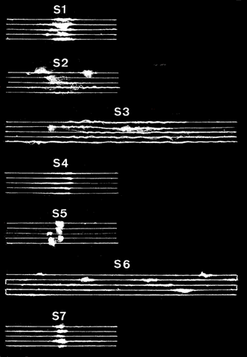
S1：飞花纺入纱体
这种纱疵主要是飞入牵伸区及罗拉上的散纤维进入牵伸装置，并沿着纱线长度方向上全部卷入纱体，并加捻成纱。
S2：可移动的飞花纱疵
这种纱疵是由于纱线通过前罗拉后，在某一位置粘附短纤维的聚集而成，在很多情况下，只发生在纺纱设备的最后阶段。
S3：长粗节
在皮圈或罗拉附近，不断地聚集散纤维或纤维团，被纱线持续的拖起，而形成长粗节。
S4：螺旋纱疵
主要是由于静电作用，或牵伸工艺不合适，也可能是皮圈表面破坏造成的。
S5：飞花集结
纤维的聚合。主要发生的原因是：在钢丝圈上的散纤维被纱线拖曳运行，形成这种纱疵。
S6：连续型纱疵
由S1、S2两种纱疵构成，在一段长度的纱线上连续出现。（短片段纱线长度也存在S3形式的纱疵）。
S7：夹杂纱疵
由特别长的纤维导致而成，长纤维影响牵伸过程，在某一瞬间，纱线通道堵塞
3、由于纺纱设备引起的纱疵
大部分有害纱疵在细纱设备上引进纱线。实际上普梳纱线70%的有害纱疵和50%的化纤纱线的有害纱疵是由细纱机造成的。主要原因是飞花聚集造成的。
第一种形式是S1型式的纱疵；另一种形式是：落入或聚集在罗拉上，形成可移动的飞花纱疵，在某些方面可能也是由于牵伸部件的原理缺陷造成。
第三种形式的纱疵为：松散纤维（S2）粘附在纱体上发生在前罗拉输出后。在很多种情况下，发生在纺纱过程的最后阶段，长粗节由于牵伸罗拉或皮圈附近聚集的纤维勾结在一起形成的，并且纱线持续地通过此区域，在某一时刻被纱线拖过，在纱线的表面上，表现出很长的纺入纱体的飞花粗节。

